ASSUNTO: Solicitação ao Excelentíssimo Governador Geraldo Alckmin junto ao setor responsável para que se faça limpeza nas margens na Rodovia Ézio Mariotoni.

DESPACHO:

SALA DAS SESSÕES ____/____/_____

PRESIDENTE DA MESA

REQUERIMENTO Nº , DE 2013

SENHOR PRESIDENTE,
SENHORES VEREADORES e SENHORAS VEREADORAS,

Considerando que a Rodovia Ézio Mariotoni esta sobre responsabilidade do Estado.
Considerando ainda que o mato que se aglomera nas margens dificulta a visibilidade e o transito de pedestres.

REQUEIRO à Mesa, na forma regimental, após ouvir o Douto Plenário, sejam oficiados o Excelentíssimo Governador Geraldo Alckmin juntamente com o setor responsável para que se faça limpeza nas margens da Rodovia Ézio Mariotoni.
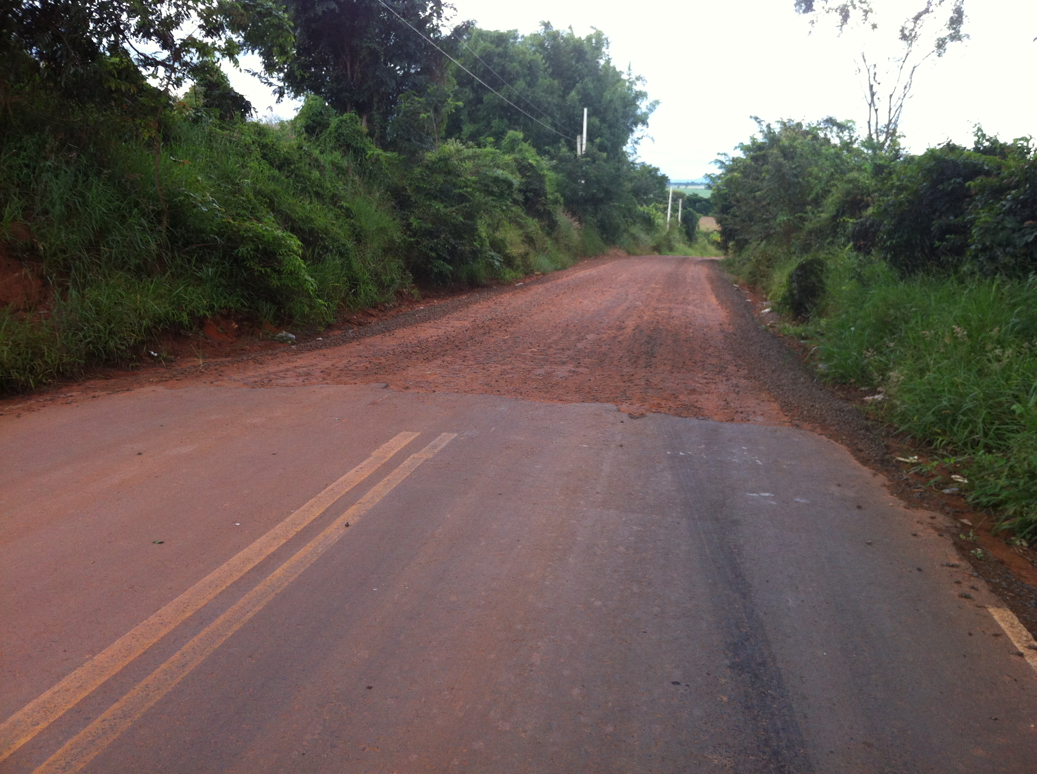

SALA DAS SESSÕES “VEREADOR SANTO RÓTTOLI”, em 05 de Abril de 2013.

VEREADOR LUIS ROBERTO TAVARES

LUZIA CRISTINA CORTEZ NOGUEIRA

